**O Método e o ensino da geografia**

**RESUMO:** O método e o ensino de geografia da educação fundamental é um assunto bastante complexo, torna-se um relevante desafio que se permeia no atual período, considerando-se um processo de extrema importância na formação dos alunos para a compreensão dos conteúdos de geografia. Neste artigo temos como objetivo discutir o método e o ensino do docente na geografia, considerando para o processo de ensino e aprendizagem. Os procedimentos metodológicos são baseados em estudos dos PCNs (1998), além de obras teóricos, como Demo (2004), Morales (1997) e Trindade (2007), por meio de análises dos desafios que geram entraves nos avanços da educação de geografia. A coleta de dados foi através de aplicações de questionários aos professores e funcionários da escola para melhor detalhamento do objeto investigado, com o intuito de identificar algumas possíveis soluções para os problemas dos métodos, remanescentes do tradicionalismo da educação que têm forte influência nas práticas de ensino nos dias de hoje. Os resultados apontam que devido a falta dos recursos pedagógicos e estruturas apropriadas, combinados com as metodologias tradicionais vão gerar uma deficiência no processo de ensino criando consequências relevantes aos alunos. Conclui-se, que o uso de métodos inovadores pode auxiliar no processo de ensino e aprendizagem de forma mais eficaz e positiva, motivando os alunos a participarem ativamente na produção do conhecimento.

**PALAVRAS-CHAVE:** Métodos; Ensino da Geografia; PCNs.

**THE METHOD AND TEACHING OF GEOGRAPHY**

**ABSTRACT:** The method and the teaching of geography of fundamental education is a very complex subject, it becomes a relevant challenge that is permeated in the current period, considering it is a process of extreme importance in the formation of the students of relevance for the understanding of the contents of geography. In this article we aim to discuss the teaching method and teaching in geography, considering importance for the teaching and learning process. The methodological procedures are based on studies of the PCNs (1998), as well as theoretical works Demo (2004), Morales (1997) and Trindade (2007), through analyzes of the challenges that generate obstacles in the advances of geography education. In order to identify some possible solutions to the problems of methods, remnants of traditional education and have a strong influence on teaching practices today. The results indicate that due to the lack of pedagogical resources and appropriate structures, combined with traditional methodologies will generate a deficiency in the teaching process creating relevant consequences for students. It is concluded that using innovative methodologies can aid in the teaching and learning process in more effective and positive ways by motivating students to participate actively in the production of knowledge.

**KEY-WORDS:** Methods; Teaching Geography; PCNs.

**INTRODUÇÃO**

A geografia passou por diferentes modificações ao longo do tempo onde os métodos de ensino tiveram que se adaptar à nova perspectiva atual. Os métodos antigos baseados na memorização e descrição não possibilitava o avanço no processo de ensino e aprendizagem, com as modificações. Com o surgimento de novas concepções de ensinar geografia, origina-se novos métodos, que vão além da memorização e descrição, colocando o aluno como construtor do conhecimento e ativo sobre as reflexões do saber geográfico.

O intelectual memorizador, que lê horas a fio, domesticando-se ao texto, temeroso de arriscar-se, fala de suas leituras quase como se estivesse recitando-as de memória – não percebe, quando realmente existe, nenhuma relação entre o que leu e o que vem ocorrendo no seu país, na sua cidade, no seu bairro. Repete o lido com precisão, mas raramente ensaia algo pessoal. Fala bonito de dialética, mas pensa mecanicistamente. (Freire 1996, p.15).

Nesse sentido, o método tem uma fundamental importância para a construção do processo de ensino aprendizagem. Considerando que ao longo do tempo novas demandas e tendência geram a necessidade de inovar esses métodos relacionados com a realidade do aluno para uma efetiva intervenção caso necessário pois compreende-se que são muitas variáveis e incontáveis realidade sociais onde o professor deve se colocar em posição de pesquisador para atingir seus objetivos. O objetivo desse artigo é discutir a pratica docente na geografia do ensino fundamental, considerando suas características na formação dos educandos nesta ciência.

**PROCEDIMENTO METODOLÓGICO**

A metodologia é baseada em estudos dos PCNs (1998), além de obras teóricos Demo (2004), Morales (1997) e Trindade (2007), por meio de análises dos desafios que geram entraves nos avanços da educação de geografia. A coleta de dados foi através de aplicações de questionários aos professores e funcionários da escola para melhor detalhamento do objeto investigado com o intuito de identificar algumas possíveis soluções para os problemas dos métodos, remanescentes do tradicionalismo da educação e têm forte influência nas práticas de ensino nos dias de hoje. Nessa perspectiva, “a Metodologia é a aplicação de procedimentos e técnicas que devem ser observados para construção do conhecimento, com o propósito de comprovar sua validade e utilidade nos diversos âmbitos da sociedade” (PRODANOV; FREITAS, 2013, p. 14).

**RESULTADOS E DISCUSSÃO**

**A evolução da geografia como ciência**

A geografia ao longo de sua formação passou por várias modificações. Inicialmente, se apresentava de forma descritiva e superficial sem avançar nos estudos das transformações e dinâmicas sociais sobre o espaço geográfico. Nesse período a geografia do passado teve forte influência na construção dos métodos de ensinar geografia a descrição e memorização se tornaram nas bases das metodologias da época.

A produção acadêmica em torno da concepção de Geografia passou por diferentes momentos, gerando essas reflexões distintas acerca dos objetos e métodos do pensar e fazer geográfico. De certa forma, essas reflexões influenciaram e ainda influenciam muitas práticas de ensino. (Parâmetros Curriculares Nacionais do 3º e 4º ciclo do fundamental de geografia 1998 p. 19).

Com a evolução do pensamento geográfico possibilitou o desenvolver da geografia como uma ciência, capaz de ir além da descrição dos elementos do espaço. Esse avanço criou uma demanda por novos métodos de ensino para a disciplina de geografia, onde os docentes tiveram que se adaptar às novas dinâmicas dessa ciência.

A descrição e a memorização tornaram-se limitada para atender as temáticas e conteúdo da geografia, considerando a necessidade de atender as novas demandas de ensinar para além do método descritivo, possibilitando aos educandos um estudo que exigia a compreensão de uma visão mais holística do objeto de estudo. Nessa perspectiva, esse avanço gerou a capacidade dos alunos de refletir e atuar de forma mais ativa sobre a construção do conhecimento geográfico.

**A geografia como disciplina**

Apesar dos avanços, o ensino de geografia ainda sofre forte influência do método descritivo ainda nos dias de hoje. A utilização desse método arcaico gera consequência negativa para os alunos, pois cria uma situação onde o processo de ensino e aprendizagem torna-se superficial. Essa forma de ensinar gera alunos passivos, colocando-os em uma posição de meros receptores de informação.

Estudar Geografia significa abrir janelas para a percepção e compreensão das condições de vida da humanidade, é pré-requisito para a cognição do espaço- em todas as latitudes, longitudes e altitudes-, no que se refere a sua formação natural e social. Estudar Geografia também pode ser um dos caminhos para que as pessoas possam forma-se e perceber-se como sujeitos capazes de atuar na efetivação das transformações desejadas pelas sociedades humanas, em todo o planeta Terra. (TRINDADE, 2007, p. 17, 18).

A geografia como disciplina tem objetivos que vão além da descrição, tende a impulsionar o senso crítico para provocar um processo de construção e desconstrução do conhecimento, sendo necessário promover a reflexão das dinâmicas do espaço geográfico de forma mais efetiva, considerando as influências do global ao local. Diante dessa perspectiva, os professores tendem a buscar dominar os conteúdos de geografia (Figura 1).

Figura 1 - professores que dominam os conteúdos de geografia

Fonte: Autores, 2018

Observa-se que, ao elaborar o método para as aulas de geografia deve-se considerar a influência da relação específica entre professor e aluno. Além do domínio do conteúdo programado para as aulas, a conduta do professor pode provocar uma possível desmotivação nos alunos e os recursos não utilizados podem retardar o desenvolvimento de habilidades necessárias para o processo d~~e~~ aprendizagem.

Uma influência específica vem da relação do professor com os alunos temos (disponibilidades, interesse manifestado por todos os alunos, paciência, boa preparação das aulas, etc.) Além disso, quer se pretenda conscientemente quer não, os métodos utilizados na sala de aula, os exercícios, as práticas etc., podem influenciar notavelmente não só no aprendizado dos conteúdos ou habilidades dos alunos, mas também em suas atitudes com relação à matéria, ao estudo e ao trabalho, assim como a respeito de si mesmo (MORALES, 1999 p.25 a 26).

A realidade socioeconômica dos alunos pode comprometer o avanço das aulas de geografia. Nessa perspectiva, segundo Demo (2004 p.80) “A condição econômica e cultural da maioria das crianças coloca desafio por certo, cujo enfrentando exige qualidade ostensiva do sistema, sobretudo, dos professores.” Esse desafio coloca barreiras, onde a condição econômica e social intensifica os problemas educacionais em diversas instituições de ensino. As criações de novos métodos geram novas possibilidades de criar um processo de interatividade na introdução de jogos nas aulas de geografia como é apresentado na foto 1. O jogo possibilita a interatividade entre alunos e professores e torna o processo de ensino e aprendizagem mais dinâmico e motivador.

Foto 1 - A corrida geográfica

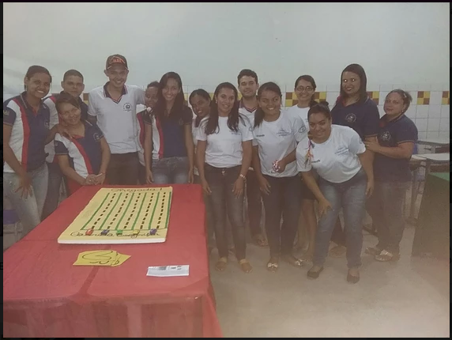

Fonte: Subprojeto a cidade no ensino de Geografia, 2015.

A produção textual pode ser estimulada por meio da realidade do aluno combinada com músicas com contextos que permitem o trabalho com os conteúdos de geografia como está apresentado na foto 2. A estimulação da criatividade pode potencializar a motivação criando brechas o desenvolvimento textual possibilitando a reflexão e a construção do conhecimento por meio da criatividade e percepção dos alunos que tem a chance de participar de forma ativa das aulas de geografia.

Foto 2 - Produção de texto.

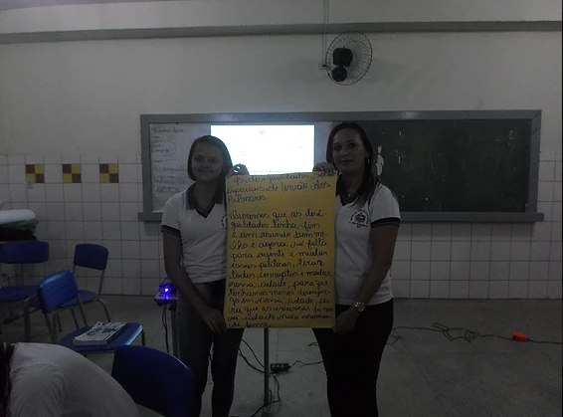

Fonte: Subprojeto a cidade no ensino de Geografia, 2015.

Existe uma infinidade de formas de possibilitas que as aulas sejam mais interativas quando for necessário. Essa quebra de rotina tem potencial para motivar os alunos a participarem das aulas, criando e estimulando habilidade. Esses processos tornam-se fundamental para intervir em algumas demandas da realidade escolar. Para isso, é necessário conhecer a realidade imposta aos alunos, criar e repensar novas formas de ampliar as possibilidades do processo de ensino e aprendizagem.

**CONCLUSÃO**

Observou-se que, a geografia passou por evoluções e cabe aos professores se adaptar aos novos métodos de ensino de geografia onde a memorização e a descrição se tornaram obsoletas existe então a necessidade de aulas interativas com uso de tecnologia com a implementação de infraestruturas mais dignas. O uso de jogos e dinâmicas tem um relativo efeito de interatividade e motivação quando associado a realidade do aluno. Repensar novos métodos possibilidade a adaptação a variáveis realidades no processo de ensino e aprendizagem.

Enfim, tendo em vista a discursão esperamos ter contribuído relativamente a cerca da temática sobre o método e o ensino de geografia ande se faz necessário novas adaptações para intervenções mais eficazes para não comprometer o processo de ensino e aprendizagem. O professor tem potencialidade para corrigir as deficiências, mas, isso exigiria uma reforma no sistema da educação e nas condições econômicas, estruturais e sociais que se encontram os docentes. Outra pesquisa poderá auxiliar na compreensão de possíveis métodos de ensino para atender as novas demandas das gerações futuras é necessário repensar os métodos para que o processo de ensino e aprendizagem seja mais eficientes.

**REFERÊNCIAS**

DEMO, P. **Desafios Modernos da Educação.** 13º ed. Vozes. Petrópolis, 2004.

MORALES, P. **A relação professor-aluno o que é, como se faz.** Edições Loyola. São Paulo, Brasil, 1999. 167 p.

**Parâmetros Curriculares Nacionais:** Geografia: 3º e 4º ciclos do Ensino Fundamental. Introdução aos parâmetros curriculares nacionais. Brasília: MEC/SEF, 2001.

PRODANOV, C. C.; FREITAS E. C. **Metodologia do trabalho científico: métodos e técnicas da pesquisa e do trabalho acadêmico.** – 2. ed. – Novo Hamburgo: Feevale, 2013.

Subprojeto a cidade no ensino de geografia disponível em <http://projetopibid2014.wixsite.com/geografia/galeria-4-monsenhor>. Acessado em 10/07/2018

TRINDADE, G. A.; CHIAPETTI, R. J. N.(Org). **Discutindo geografia: doze razões para se (re)pensar a formação do professor.** Ilhéus: Editus, 2007.